Анализ рядов динамики дневных значений концентрации СО₂ с учетом выбросов
Алешновский В.С. ¹
¹студент
Московский государственный университет имени М.В.Ломоносова,
физический факультет, Москва, Россия
E–mail: aleshnovskii.vs17@physics.msu.ru
Углекислый газ является основным углеродсодержащим парниковым газом атмосферы и, вследствие этого, важнейшей составляющей глобального углеродного цикла. Таким образом, анализ концентрации СО₂ является актуальной задачей [1].
Данные метеорологической станции по СО₂ представляют собой упорядоченную последовательность значений этого метеорологического показателя x(t), измеряемых через строго постоянный промежуток времени – то есть временной ряд [2]. С их помощью можно наблюдать всю историю изменения интересующей нас величины, что позволяет судить о ее «типичном» поведении и о различных отклонениях.
Проведено исследование временного ряда x(t) дневных значений (усредненные для временного промежутка 13:00-16:30 ч. концентрации углекислого газа по данным измерений на метеорологической станции «Asiaflux» во Вьетнаме на высоте 46 метров, которые аппроксимировались функцией для каждого t:
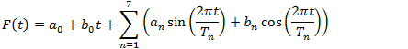
Функция включает линейный тренд и циклические компоненты, то есть представляет собой сумму полинома первой степени и гармоник ряда Фурье. В рассмотрение было взято 7 гармоник ряда Фурье, имеющих наибольшие значения периодограммы [3]: 91.25, 121.66, 182.5, 365, 730, 1095, 2190. Параметры уравнения тренда были найдены методом наименьших квадратов.
Определенное по ряду остатков значение 3σ (σ – стандартное отклонение) использовалось далее, как критерий оценки «выбросов» по всему временном ряду [4]. Аномальные значения СО₂ были удалены из временного ряда. Таким образом, был получен новый временной ряд, в котором были исключены аномальные (высокие и низкие) значения СО₂. Процедура аппроксимации наблюдений по функции (1) и расчет остатков была повторно выполнена 4 раза, пока не были найдены и исключены все «выбросы».
После удаления всех выбросов ряд подвергался сглаживанию с периодом 547.5 дней. Результат проведения процедуры представлен на графике.
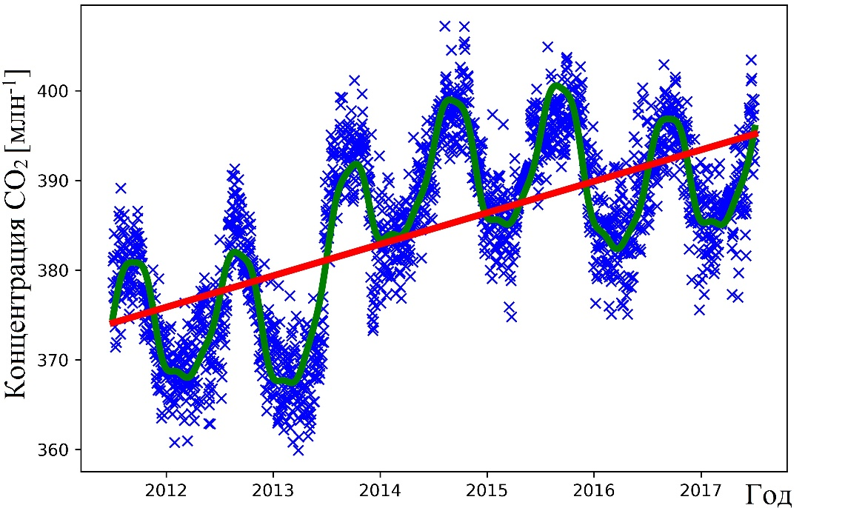
На графике представлена зависимость исходных данных концентрации СО₂ на высоте 46 метров (синие крестики); тренд, рассчитанный с помощью метода наименьших квадратов (красная линия); концентрации СО₂, рассчитанной по формуле (1) (зеленая линия).
Были выявлены компоненты исходного временного ряда, такие как тренд и циклы, с различными периодами. Проведено сравнение с результатами, полученными различными методами, а также с результатами других экспериментов.

Литература
- Kurbatova J., Tatarinov F., Molchanov A. et al. // Environ. Res. Lett. 2013. № 8.045028
- Газарян В.А., Курбатова Ю.А., Овсянников Т.А., Шапкина Н.Е. // ВМУ.Серия 3. ФИЗИКА. АСТРОНОМИЯ. 2015. № 5. Современные климатические изменения на юго-западе Валдайской возвышенности: статистический анализ многолетней динамики температуры воздуха, 2015, Москва.
- Вуколов Э.А. Основы статистического анализа. М.: Форум. 2008. - 464 c.
- Nakazawa T, Ishizawa M, Higuchi K 1997 Two curve fitting methods applied to CO₂ flask data Environmetrics 8 197-218

